 | Российский государственный социальный университет

ЛАБОРАТОРНАЯ РАБОТА № 1
по дисциплине «Разработка Web-приложений»

ФИО студента | Гуломов Довуд
Направление подготовки | 09.03.02 Информационные системы и технологии
Группа | ИСТ-Б-02-Д-2023-1

Москва, 2026

Ход решения

Переменные и типы данных
Цель работы
Освоить ввод значений, преобразование типов и выполнение арифметических операций средствами JavaScript.
Программа lab1.html открывается локально в браузере. Полный код находится в lab1.js и common.js.
1 Ввод числа и определение типа
Диалог prompt возвращает строку, а при отмене - null. Поэтому перед вычислениями проверяются отмена, пустой ответ и возможность преобразования в конечное число. Для дробных значений используется Number: parseInt отбросил бы дробную часть.
Листинг 1 - Преобразование ответа пользователя
parseNumber(text) {
if (text === null) return null;
const value = text.trim().replace(",", ".");
if (!value || !Number.isFinite(Number(value))) {
throw new Error("Введите конечное число.");
}
return Number(value);
}
При вводе 12.5 исходное значение имеет тип string. После преобразования получается число 12.5 типа number. Дополнительное задание выполнено с помощью оператора typeof; на странице показаны оба типа.
2 Арифметический калькулятор
После ввода двух чисел рассчитываются результаты шести бинарных операций. Операторы +, -, *, / и % выполняют сложение, вычитание, умножение, деление и получение остатка; ** возводит число в степень. В листинге 2 деление и остаток отдельно проверяют нулевой делитель.
Листинг 2 - Операции над двумя числами
function calculate(a, b) {
return {
sum: a + b, difference: a - b, product: a * b,
quotient: b === 0 ? "деление на ноль" : a / b,
remainder: b === 0 ? "деление на ноль" : a % b,
power: a ** b
};
}
Для чисел 12 и 5 получены сумма 17, разность 7, произведение 60, частное 2.4, остаток 2 и степень 248832. Этот запуск показан на рисунке 1. При b = 0 вместо частного и остатка выводится сообщение о делении на ноль.
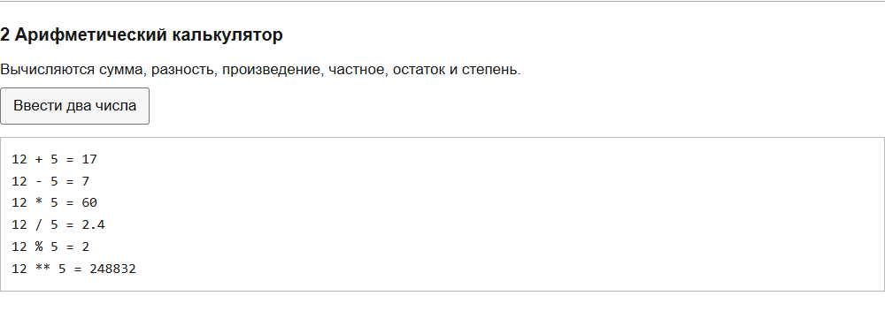
Рисунок 1 - Результаты арифметических операций
3 Задуманное число и возраст
Пользователь передаёт результат удвоения задуманного числа с прибавлением 7. Обратное действие состоит в вычитании 7 и делении на 2. Для введённого результата 27 программа вернула число 10.
Листинг 3 - Восстановление задуманного числа
function originalNumber(result) {
return (result - 7) / 2;
}
Имя и год рождения вводятся последовательно через prompt. Текущий год берётся из Date. Поскольку день и месяц рождения неизвестны, вычисляется разность годов, а не точный возраст в полных годах. В проверочном примере использован тестовый год рождения 2005.
Листинг 4 - Возраст по году рождения
function ageByYear(name, birthYear, year = new Date().getFullYear()) {
if (!name.trim()) throw new Error("Имя не должно быть пустым.");
if (!Number.isInteger(birthYear) || birthYear < 1900 || birthYear > year) {
throw new Error(`Год рождения должен быть целым от 1900 до ${year}.`);
}
return `${name.trim()}: ${year - birthYear}`;
}
Значение «Довуд: 21» записано в абзац отдельного окна через document.write. Вывод в отдельный документ сохраняет основную страницу с калькулятором. Пользовательское имя экранируется перед включением в HTML. Результат приведён на рисунке 2.

Рисунок 2 - Абзац с именем и возрастом
4 Проверка программы
Проверены обычные данные и ситуации, которые требуют обработки до вычислений. Пустой ответ не превращается в ноль, а отмена диалога завершает текущую операцию. В таблице 1 сопоставлены входные данные и фактически полученные результаты.
Таблица 1 - Контрольные примеры
Проверка | Входные данные | Результат
Числовой ввод | 12.5 | string → number, значение 12.5
Нулевой делитель | a = 2, b = 0 | Сообщение «деление на ноль»
Задуманное число | Результат 27 | Число 10
Год рождения | 2005, текущий год 2026 | Возраст по году: 21
Пустой ввод | Пустая строка | Сообщение «Введите конечное число»
Отмена | Кнопка «Отмена» | Вычисление не выполняется
Контрольные вопросы
В чём разница между var и let?
var ограничивается функцией или глобальной областью и допускает повторное объявление. let имеет блочную область видимости, не допускает повторного объявления в том же блоке и недоступен до выполнения своего объявления.
Какие типы данных есть в JavaScript?
Примитивные типы: number, bigint, string, boolean, undefined, symbol и null. Отдельно выделяется object. Массивы относятся к объектам. Оператор typeof для null возвращает строку object, что является особенностью языка.
В каком типе сохраняется результат prompt?
При подтверждении диалога возвращается строка string, даже если введены цифры. При отмене возвращается значение null. Для арифметики строку нужно явно преобразовать в число.
Использованные материалы
1. Java Script. Переменные, типы данных. Задание и методические указания к лабораторной работе.
2. MDN Web Docs. Window.prompt. https://developer.mozilla.org/en-US/docs/Web/API/Window/prompt (дата обращения: 09.11.2026).

Вывод по работе
Реализованы числовой ввод, калькулятор, восстановление задуманного числа и вывод возраста по году рождения. Проверки показали различие между строкой и числом и подтвердили обработку пустого ввода, отмены и нулевого делителя.

